Tiết 42: NHẢY CAO – TTTC – CHẠY BỀN
I-MỤC TIÊU
1.Kiến thức:
- NHẢY CAO : Ôn một số động tác bổ trợ kĩ thuật chạy đà – giậm nhảy, giai đoạn trên không – tiếp đất ( nhảy cao kiểu “bước qua”).
- TTTC: Học kĩ thuật bỏ nhỏ cầu gần lưới
Ôn kỹ thuật đập cầu, đấu tập
Giới thiệu lỗi giao cầu, phạm lỗi
- CHẠY BỀN : chạy trên địa hình tự nhiên.
2. Kĩ năng:
- NHẢY CAO :Thực hiện tương đối chuẩn xác các động tác, kĩ thuật
- TTTC: Thực hiện tương đối chuẩn xác yêu cầu về kĩ thuật
- CHẠY BỀN: HS chạy hết cự li, hít thở đều
3.Thái độ hành vi:
- Nghiêm túc tự giác tích cực trong học tập và trong luyện tập.
4. Định hướng phát triển năng lực học sinh:
- Phát huy năng lực sức bền cho HS
II-ĐỊA ĐIỂM – PHƯƠNG TIỆN
1.Địa điểm : sân tập vệ sinh sạch sẽ đảm bảo an toàn tập luyện
2.Phương tiện: còi vợt, cầu, bộ dụng cụ nhảy cao.
III-NỘI DUNG – PHƯƠNG PHÁP GIẢNG DẠY
NỘI NUNG | ĐỊNH LƯỢNG | PHƯƠNG PHÁP GIẢNG DẠY
I.phần mở đầu  1.Nhận lớp, ổn định tổ chức.  Phổ biến nội dung, yêu cầu tiết học  2. Khởi động  - chạy nhẹ nhàng 1 vòng sân trường về đội hình khởi động  - xoay các khớp  + cổ + khuỷu tay + vai + hông + gối  + cổ tay- cổ chân  - ép dẻo  + ép dọc + ép ngang  + Tập bài múa dân vũ “ Việt Nam ơi”  b) khởi động chuyên môn. tại chỗ:  - chạy bước nhỏ.  - nâng cao đùi.  - chạy gót chạm mông.  3. kiểm tra bài cũ.  - kỹ thuật di chuyển đa bước.  - kỹ thuật chạy đà - giậm nhảy. | 8-10’  2-3’  6-7’  300m  2x8N  2x8N  2x8N  2x8N  2x8N  2x8N  2x8N  2x8N | Cán sự tập trung lớp, kiểm tra sĩ số, dụng cụ học tập, báo cáo GV  o o o o o o o o  o o o o o o o o  o o o o o o o o  O o o o o o o o o  ∆  GV nhận lớp, nắm sĩ số học sinh có mặt, kiến tập, kiểm tra trang phục luyện tập của học sinh.phổ biến nội dung, yêu cầu tiết học.  o o o o o o o  o o o o o o o o  o o o o o o o  O ∆  ( cự ly một sải tay)  GV, cán sự cùng cho lớp khởi động.  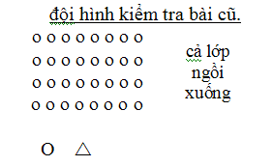- gv nhận xét đánh giá, cho điểm
II. Phần cơ bản | 32’ | Thực hiện phơng pháp luyện tập quay vòng.Lớp chia thành hai tổ:  - Tổ 1 tập nhảy cao  - Tổ 2 tập cầu lông.  Sau đó đổi ngược lại.
1. nhảy cao:  a) luyện tập một số bt bổ trợ kt nhảy cao  - đứng tại chỗ đá chân lăng trước - sau và lăng ngang.  - đứng lên ngồi xuống.  - bật thu gối.  b) học kỹ thuật trên không và tiếp đệm nhảy cao kiểu bước qua.  - giai đoạn trên không.  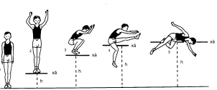  - giai đoạn tiếp đất.  + chân lăng tiếp đất trước, sau đó đến chân giậm nhảy. khi chân bắt đầu chạm đất, cần chùng chân để giảm chấn động.  + khi tiếp đệm vẫn cần chú ý động tác của tay và thân trên khéo để không chạm xà.  2. cầu lông:  luyện tập các kỹ thuật.  - Học kĩ thuật bỏ nhỏ cầu gần lưới  - Ôn kỹ thuật đập cầu, đấu tập  - Giới thiệu lỗi giao cầu, phạm lỗi |  | 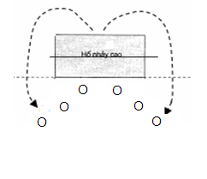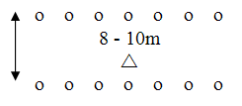  gv làm mẫu động tác trên không và tiếp đệm.  - phân tích kỹ thuật động tác và làm mẫu.  - hs tập mô phỏng động tác không qua xà.  đội hình tập cầu lông  o o o o o o o  12 - 15m  o o o o o o o  * sau 12 - 15’ thì 2 nhóm đổi vị trí tập luyện.
3. chạy bền  chạy bền trên địa hình tự nhiên.  - nam : 600m  - nữ : 400m |  | 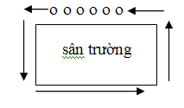
III. Phần kết thúc  1. Thả lỏng, hồi tĩnh, rũ chân, tay, lưng, vai.  2. Nhận xét lớp. Hướng dẫn bài tập về nhà.  3. Học sinh hô khẩu hiệu:  + Rèn luyện thân thể: đẩy mạnh học tập  +Rèn luyện thân thể: Bảo vệ tổ quốc  +Rèn luyện thân thể: Kiến thiết đất nước  + Thể dục - Khỏe  4. Xuống lớp | 5’ | o o o o o o o o  o o o o o o o o  O o o o o o o o o  ∆
Rút kinh nghiệm:

